ПРЕСС-РЕЛИЗ
Кадастровая палата напоминает о полезном сервисе «Публичная кадастровая карта»
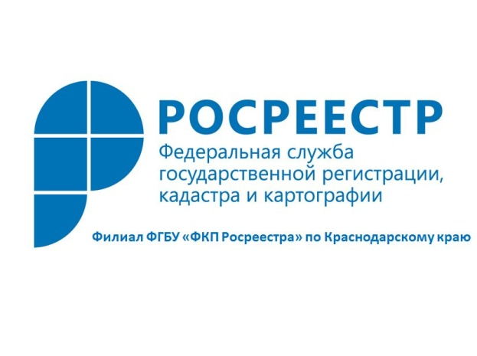
Публичная кадастровая карта - это отличный ресурс для получения первичной информации о земельном участке, где представлены такие сведения как кадастровые округа, кадастровые районы, границы и кадастровые зоны.
С помощью публичной кадастровой карты любое заинтересованное лицо, не выходя из дома или офиса, может получить справочную информацию по каждому объекту недвижимости: статус, площадь, кадастровую стоимость, форму собственности и т.п. Также есть возможность просмотреть план земельного участка и план кадастрового квартала, которые можно при необходимости распечатать.
Можно получить информацию о подразделениях территориального органа Росреестра, обслуживающих объект недвижимости, с указанием наименования подразделения, адреса и телефона офиса приема.
Сервис обеспечивает доступ к базовой топографической карте России и ортофотопланам, сведениям о территориальных зонах и зонах с особыми условиями использования территорий, а также границах муниципальных образований. Публичная кадастровая карта позволяет просматривать космические снимки территории, а также проводить измерения расстояний и площадей.
Если все-таки необходим официальный документ, содержащий характеристики конкретного участка, всегда есть возможность заказать выписку из Единого государственного реестра недвижимости, воспользовавшись соответствующим сервисом на портале государственных услуг Росреестра (http://rosreestr.ru), так как направление запроса в электронной форме посредством портала имеет ряд преимуществ, а именно: исключение очередей, возможность получения услуги в любое удобное для Вас
______________________________________________________________________________________________________

Пресс-служба филиала ФГБУ «ФКП Росреестра» по Краснодарскому краю

